合同编号：

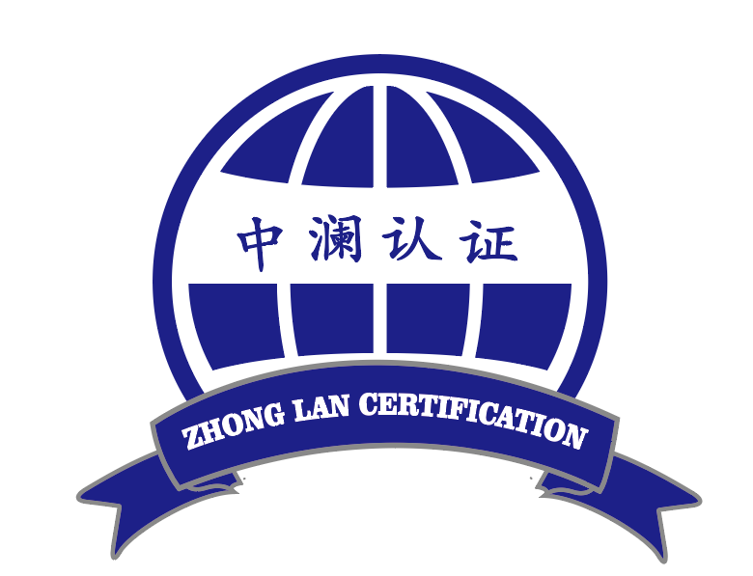

认 证 合 同

委托方（甲方）
审核方（乙方） 中澜认证有限公司

甲乙双方依据《中华人民共和国民法典》和国家有关认证的规定（如《中华人民共和国认证认可条例》、国家主管部门、行业管理机构和行业自律组织的规定和要求、国际和国家的管理体系标准）及乙方网站上的公开文件，就甲方委托乙方提供认证服务相关事宜，经双方协商一致，签订本合同。
一、认证服务项目（在□内划√表示适用于该项）

类别 | 组织申请认证领域及标准 | 类 型
体系认证 | ☐质量管理体系（GB/T 19001-2016/ISO 9001:2015）  ☐工程建设施工企业质量管理规范（GB/T 50430-2017）  ☐环境管理体系（GB/T 24001-2016/ISO 14001:2015）  ☐职业健康安全管理体系（GB/T 45001—2020/ISO 45001:2018）  ☐食品安全管理体系（ISO 22000:2018）  ☐社会责任管理体系（SA 8000:2014）  ☐诚信管理体系（GB/T 31950-2023）  ☐供应链安全管理体系（ISO 28000:2022）  ☐资产管理体系（GB/T 33173-2016/ISO 55001:2014）  ☐医疗器械质量管理体系（YY/T 0287-2017 / ISO 13485:2016）  ☐HSE健康、安全与环境管理体系：  ☐其它: | ☐初次认证  ☐再 认 证  ☐监督  ☐证书转换  ☐扩大认证范围  ☐其他
服务认证 | ☐商品售后服务（GB/T 27922-2011）  ☐物业服务（GB/T 20647.9-2006）  ☐保安服务（GA/T 594-2006）  ☐其他：
其他认证
证书标志 | ☐ CNAS标志 ☐ IAS标志 ☐ 机构标志
拟认证产品/服务/活动及过程 | 备注：证书的范围以认证决定批准为准

二、甲方申请的认证体系范围所覆盖的人数为 人，甲方管理体系涉及的场所，包括总部在内共 个，总部的名称是 ，各场所的名称、地址、人数等信息见《认证申请书》。
三、认证审核时间：
双方初步约定认证审核时间在 年 月 日至 年 月 日期间(具体时间以双方确定的审核计划为准)。

注：体系证书有效期为3年，在证书有效期内，依据认证方案的规定，乙方对甲方管理体系/服务每年实施1次监督审核，时间间隔不得超过12个月。为了保证认证资格的连续性，甲方应在证书到期前3个月提出再认证申请。

四、认证费用：
1、初次认证费：（申请费+注册费+审核费）
申请费：1000元,注册费：2000 元/体系 × （含中英文证书各一张）审核费： 元
初次认证费 合计： 元（大写： ）
付款时间：甲方于合同签订后 5 日内支付合同款的 ，即 元，其他款项于现场审核前 15 日内支付。
2、年度监督费：（年金+审核费）
年 金 ：2000 元 / 体 系 × 审 核 费 ： 元
年度监督费合计： 元 （ 大 写 ： ）
付款时间：监督审核前 15 日内支付。
3、再认证费（申请费+注册费+审核费）
申请费：1000 元 ,注册费：2000 元/体系× （含中英文证书各一张）审核费： 元
再认证费合计： 元 （ 大 写 ： ）
付款时间：再认证审核前15日内支付。
4、其他费用：
其他费用：合计： 元（大写： ）
5、特别约定：因责任方原因造成审核费用的增加时，增加的部分应由责任方承担。比如，甲方获证后管理体系/服务发生变更（如组织规模扩大、管理体系或服务覆盖范围的缩小/扩大、有顾客重大投诉与行政处罚等事项、发生严重不符合等情况的）时，认证费用会发生变化，该部分费用由甲方承担，具体金额按变化后的实际情况重新核算。
6、甲方未按本合同约定按时足额支付费用的，乙方有权扣发证书、撤销证书。
7、在合同有效期内，如遇国家行业主管部门对认证价格调整，乙方有权依据有关文件对合同价格进行调整。

五、甲方责任
1、在接受乙方初次审核前，甲方的文件化管理体系在现场审核前至少运行三个月，且体系运行过程中进行过至少一次内部审核和管理评审。
2、配合乙方在甲方现场顺利开展工作，并如实提供有关文件和记录。
3、甲方需向乙方审核组提供必要的工作条件，保证乙方审核组工作人员的人身及财产安全，如导致乙方审核组工作人员的人身及财产受损的，由甲方承担所有的赔偿；乙方审核组人员的食宿和交通由甲方负责安排，并承担或报销费用。
4、甲方获证后需保持管理体系有效运行，按规定及双方约定的人天数接受乙方的首次认证审核、监督审核和再认证审核及证书变更审核。
5、向乙方提供真实有效信息，通过书面、传真、电话及时将可能影响管理体系持续满足认证标准要求的能力的事宜通知乙方，包括（但不限于）下列方面有关的变更：法律地位、经营状况、组织状态或所有权；组织和管理层（如关键的管理、决策或技术人员）；联系地址和场所；获证体系覆盖的运作范围；管理体系和过程的重大变更；有关产品、工艺、环境变化的信息；发生的质量/环境/安全事故及采取的处理措施，顾客或相关方的重大投诉；有关在官方检查或政府组织的市场抽查中，被发现有严重质量/环境/安全质量问题的信息；不合格品的召回及处理；适用的法律法规要求的变更及其它重要信息。承担由于甲方隐瞒真实信息而引发的全部损失。
6、接受乙方为调查企业投诉、对变更做出回应或对暂停进行追踪以及当出现与相关法律法规要求不符合或潜在不符合时，而进行的非例行检查审核与处理。
7、遵守国家认证要求及乙方公开文件的要求，遵守认证申请时向乙方做出的承诺，正确使用认证证书和标志和有关信息，认证范围发生变更时，同步修改相关宣传材料；不擅自利用体系认证证书和相关文字、符号误导公众认为其产品或服务通过认证；也不擅自利用认证证书和相关文字、符号误导公众认为其产品或体系通过认证，以致机构声誉受损。
8、接受和配合中国合格评定国家认可委员会(CNAS)对带有认可标识认证证书的获证组织进行的确认审核活动以及中国国家认证认可监督管理委员会、当地行业行政主管部门组织的随机抽查，对有关事项的询问和调查如实提供相关材料和信息。
9、按期向乙方交纳本合同规定的认证费用。由于不按期支付，所造成审核不能如期实施、证书暂停乃至注销、撤销的后果由甲方自行承担。
10、如在现场审核时或认证有效期内甲方认证体系范围、涉及认证范围人数发生变化，认证费用双方协商后按相关法规或国家认证要求进行调整。

六、乙方责任
1、向甲方提供中澜认证机构的公开文件，全面介绍认证要求及有关的信息。
2、按规定进行审核（文件审查和现场审核），不做认证咨询。
3、审核通过后向甲方颁发相应管理体系证书，该证书自发布之日起有效期三年。到期前如甲方需再认证的，乙方将对甲方进行再认证审核，通过后换发证书。乙方对处于有效状态下的甲方认证证书的合法性负责。
4、在公开媒体上向公众发布甲方获证信息。
5、在证书有效期内，按合同规定每年对甲方体系运行的持续有效性和证书、标志使用的正确性进行一次现场监督审核。
6、通过书面、传真、电话及时向获证方提供有关认证要求的任何变更的信息。
7、未经甲方书面认可，不得将甲方经营、生产情况及技术信息以任何形式泄露给第三方。

七、证书暂停、撤消和注销
1、证书暂停使用：如甲方在认证证书有效期内发生下列情形之一的，乙方将按规定暂停甲方使用该认证证书或标志并要求其限期纠正。甲方的纠正措施有效实施，且经乙方验证并正式通知后，甲方方可恢复使用认证证书或标志：
1.1乙方在监督审核中发现的甲方不符合项，甲方未在规定的时限内采取有效的纠正措施的；
1.2甲方未按时如约支付费用的；
1.3.甲方有影响管理体系的重大事故发生的；
1.4甲方获得的认证证书和认证认可标志使用不符合乙方证书及标志使用管理规定的；
1.5国家权威机构的监督检测结果、甲方的顾客投诉或任何其它信息表明甲方不再符合乙方的相关规定要求的；
1.6甲方未按规定的要求接受监督或再认证的；
1.7甲方主动请求暂停的。
- 证书撤销：甲方出现以下情形之一的，乙方有权撤销对甲方的认证并收回证书：
2.1接到乙方“认证证书暂停使用的通知书”后，未在规定期限内按要求采取有效的纠正措施的；
2.2监督审核中发现2个或2个以上严重不符合项的；
2.3甲方有转让或许可他人使用证书或认证标志的行为的；
2.4经查证注册范围覆盖的产品管理体系有严重问题，已造成严重影响和后果的；
2.5甲方拖欠乙方费用尚未结清的；
2.6甲方因解散、破产、倒闭、经营不善或其他原因而不能继续保持其注册认证资格。甲方的认证经撤销后，应立即停止认证证书和认证标志的使用，并在接到乙方通知两周内将认证证书正本和副本交还乙方，办理相关的手续。逾期未收到该证书的，乙方有权通过各类媒体予以公告或采取其他法律手段，维护乙方的合法权益。
- 证书注销：甲方出现以下情形之一的，应当及时通知乙方注销证书，甲方不采取行动时，乙方有权终止甲方对证书的使用：
3.1甲方主动提出申请注销的；
3.2在认证证书有效期内，由于认证标准变更，甲方不愿或不能确保符合变更后的要求的；
3.3甲方的证书已经超过有效期限而未申请再认证。甲方的认证经注销后，应立即停止认证证书和标志的使用，并在接到乙方通知后两周内将认证证书正本和副本交还乙方，办理注销手续。逾期未收到该证书的，乙方则有权通过各类媒体予以公告或采取其他法律手段，维护乙方的合法权益。
八、违约和合同终止
1、违约：合同签订后，无故违反本合同任一约定或单方终止合同的视为违约，违约方需向另一方支付合同总金额的20%作为违约金。
2、在下列情形之一的，本合同自然终止失效：
2.1乙方对甲方的审核结论为不合格，甲方经整改，乙方再次审核仍不合格时(出现此情况时，甲方仍须缴纳全部审核费用)；
2.2因甲方或乙方不可抗力原因导致合同无法正常执行；
2.3由于甲方认证证书被乙方撤销、注销，或认证证书自然到期仍未实施再认证审核时，本合同自然终止。甲方应在合同终止后一个自然月内向乙方结清费用、交还相关文件、认证证书等。

九、申诉／投诉和争议的处理
1、甲方对乙方的审核有异议，可向乙方的客户服务部提出申诉或投诉，也可向所在地认证监管部门或国家认监委提出申诉或投诉；乙方按中澜认证机构有关《申诉/投诉及争议处理》的规定进行处理。
2、甲方对乙方做出的审核结论（包括审核范围、开出的不符合项等）有争议的，可向乙方的技术委员会提出书面意见，双方同意按中澜认证机构有关 《申诉/投诉及争议处理》的规定进行处理。
3、在合同履行过程中产生的分歧，双方应友好协商处理；协商、调解无效的，任一方均有权向乙方所在地人民法院提起诉讼。

十、通知与送达
甲乙双方因履行本合同而相互发出或者提供的所有通知、文件、资料等应采用本合同列明的联系方式，采用有效方式告知对方，并做好相关记录。如一方联系方式发生变更的，应在变更前3日内告知对方，未告知的，一方仍按原联系方式寄送，依寄送凭证视为送达。

十一、本合同一式 份，甲方持 份，乙方持 份，自签订之日起生效，未尽事宜，双方协商解决。（可另附页）。

委托方（甲方）： Http:// E-mail：
通讯地址： 省 市 邮 编： 联系人： 电 话： 手机： 传真：
开户银行： 帐号：

审核方（乙方）： 中澜认证有限公司 Http:// www.zlrz.org.cn E-mail： cqzlscb@163.com
通讯地址：重庆市两江新区天宫殿街道泰山大道68号华宇北城中央汇A区2号楼15楼 邮编： 401120
联 系 人： 韩红梅 电话： 023-67627300 手机： 16623355052 传真： 023-67627300
开户名称：中澜认证有限公司 开户银行：中国银行重庆爱都会支行 帐号：113065235387

单位公章： 单位公章：
甲方法定代表人或委托人： 乙方法定代表人或委托人：
日期： 年 月 日 日期： 年 月 日

